本校57週年校慶主題logo設計與標語slogan設計徵選成績公佈

 | 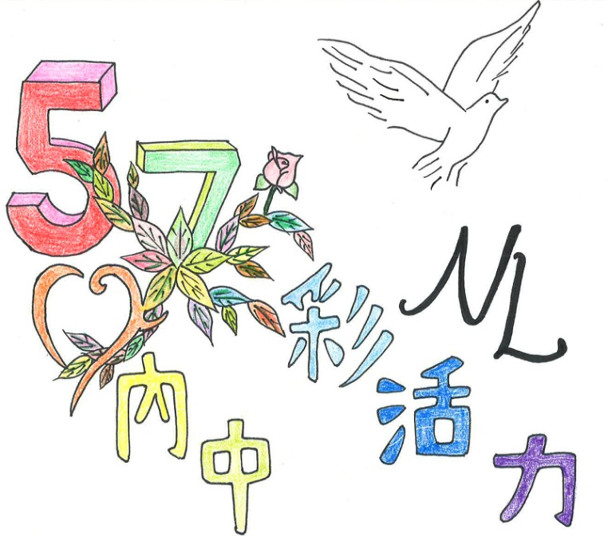
第一名：908潘思霖（內中奇蹟，騰躍57） | 第二名：821張定瑋（５愛內中，7彩活力）
第三名：912謝禔恩（擁抱希望，夢想啟航） | 第四名：811 田馨妤（展望未來，閃耀內中）

